**Jeotermal Seracılığın Türkiye Ekonomisine Etkileri**

**Remziye ASLAN**

**Ağrı, İbrahim Çeçen Üniversitesi**

**r.solmaz@gsb.gov.tr**

***Özet***

*Seralar, iklimsel çevre koşullarının kontrolü ile bitki yetiştirmeye uygun ortamların oluşturulduğu yerlerdir.Örtü altı yetiştiriciliğinde en önemli faktör sıcaklığı sağlayacak ortamın oluşturulmasıdır. Sıcaklık, iklim koşulları tarafından sağlanamıyorsa, üretimin kesintiye uğramaması için ısıtmaya ihtiyaç duyulmakta ve bu da maliyetlerin artmasına neden olmaktadır. Ülkemiz ılıman iklim kuşağında yer aldığından örtü altı yetiştiriciliğinde ısıtma için çok maliyetli olmamakla birlikte ısıtma işlemini daha uygun hale getirmek için jeotermal enerjiden faydalanmaktadır. Diğer kullanım ve faydalarının yanı sıra jeotermal kaynaklar tarımsal üretim açısından büyük önem taşımaktadır. Enerji pahalı olduğu için örtü altı yetiştiriciliğinde jeotermal enerjinin kullanılması önemlidir. Özellikle maliyet açısından değerlendirildiğinde fosil yakıtlara göre daha fazla tercih edilmektedir. Ekonomik olarak düşünüldüğünde jeotermal enerji, örtü altı yetiştiriciliğini cazip hale getirmiştir. Yenilenebilir enerjiler, doğada yeniden var olabilen enerji kaynaklarıdır. Jeotermal enerji, yer kabuğunun farklı derinliklerinde biriken ısı ve basıncın oluşturduğu sıcaklığın, buhar ve gazlar aracılığıyla yüzeye çıkmasıyla açığa çıkan enerjidir. Jeotermal kaynaklar, düşük ortalama sıcaklıklara sahip bölgelerde ısıtma maliyetlerini azaltarak, seracılığı cazip hale getirdi. Bu sebepten dolayı jeotermal enerji farklı kullanım alanlarının yanında tarımsal faaliyetlerde de kullanımı büyük önem arz etmektedir. Jeotermal enerjinin tarımsal üretim alanlarında kullanılması, tesis için gerekli sıcaklığın sağlanmasının yanı sıra, yüksek ısı dönemleri dışında yılın herhangi bir zamanında kesintisiz üretim yapılmasına olanak sağlamaktadır.* *Jeotermal enerji ile uygun maliyetli ısıtma, seralarda sadece dona karşı koruma sağlamakla kalmaz, aynı zamanda erken olgunlaşmayı sağlar ve birim alanının verimini arttırır. Bu çalışmanın amacı; Türkiye'de jeotermal seralarda tarımın ülke ekonomisini nasıl etkilediğini ve bu alanda yapılan çalışmaları kapsar.*

***Anahtar Kelimler:*** *Seracılık, Jeotermal enerji, Enerji kaynakları*

**The Impact of Geothermal Greenhouse Growing on the Economy in Turkey**

**Remziye ASLAN**

**Ağrı İbrahim Çeçen Üniversitesi**

***Abstract***

*Greenhouses are places where suitable environments for growing plants are created with the control of climatic environmental conditions.* *The most important factor in greenhouse cultivation is to create conditions that will provide the desired temperature.* *If the temperature cannot be provided by the climatic conditions, heating is needed so that the production is not interrupted, which leads to increased costs.* *Since our country is located in the temperate climate zone, it is not very costly for heating in greenhouse cultivation, but it uses geothermal energy to make the heating process more convenient. In addition to other uses and benefits, geothermal resources are of great importance in terms of agricultural production.*  *Since energy is expensive, it is important to use geothermal energy in greenhouse cultivation. Especially when evaluated in terms of cost, it is preferred more than fossil fuels.* *When considered economically, geothermal energy has made greenhouse cultivation attractive. Renewable energies are energy sources that can exist again in nature. Geothermal energy is the energy released when the heat created by the heat and pressure accumulated at different depths of the earth's crust rises to the surface through steam and gases. Geothermal resources have made greenhouse cultivation attractive by reducing heating costs in regions with low average temperatures.* *For this reason, geothermal resources are of great importance in terms of agricultural production as well as other areas of use and benefits.* *The use of geothermal energy in agricultural production areas allows uninterrupted production at any time of the year, except for high temperature periods, as well as providing the necessary temperature for the facility.* *Cost-effective heating with geothermal energy not only provides frost protection in greenhouses, but also ensures early ripening and increases the yield of the unit area. The aim of this study; It covers how agriculture in geothermal greenhouses in Turkey affects the country's economy and studies in this field.*

***Key Words****: Greenhouse cultivation, Geothermal energy, Energy resources*

1. **GİRİŞ**

Ülkelerin gelecekteki ihtiyaçları ve nüfus artışına dayalı ihtiyaçlarını karşılamak amacıyla varolan tarım faaliyetlerinin daha verimli ve işlenebilir hale gelmesi gerekmektedir. Ülkemizdeki tarım arazilerinin son sınıra gelmiş olması ve birim alandan alınan ürün artışı miktarının yeterli olmaması nedeniyle verimliliği artırıcı özel tedbirler alınmalıdır. Meyve ve sebzelerin kontrollü ortamlarda yetiştirilmesi alınan tedbirler arasındadır.

Bitkilerin büyümesi/gelişmesi için en uygun koşulları sağlamak, sıcaklık, bağıl nem, radyasyon, karbondioksit (CO2) ve hava hareketi gibi parametreleri gerektiğinde çevre iklim koşullarına bağlı olmaksızın kontrol etmek, bitkilerin dış ortamdaki olumsuz hava koşullarından etkilenmesini önlemektir. Bitki tohumları / fideleri / filizleri yetiştirmek ve piyasaya sürmek için cam, plastik vb. ışık geçirgen bir çatı kaplama malzemesi ile kaplanarak tasarlanan yüksek sistemde, örtü altı yetiştirme yapıları sera olarak tanımlanmaktadır. (Yıldız, 2010).

Sera işletmeciliği, açık alan üretiminden daha çok giriş yöntemi kullanmak, birim alanından olduğundan çok ürün elde etmeyi amaçlayan, çevre koşullarını kontrol altında tutarak bitkilerin mevsim dışında yetiştirilmesine olanak sağlayan bir bitki türüdür. Bitkilerin optimum taleplerine göre tedarik ederek, kalite ve miktar açısından ürün artışı sağlanabilir.

Dünyanın ilk seraları İngiltere'de kurulmuş, binaların ve duvarların güney taraflarını basit cam çerçevelerle kaplayan küçük sera tarzı tesisler inşa edilmiştir. İlk modern sera 18. yüzyılın sonlarında ABD'de kuruldu. Türkiye, seracılıkta iklim koşullarının yeterli olduğu güney Avrupa ülkeleri ile karşılaştırıldığında İspanya'dan sonra ikinci sırada yer almaktadır (Macit, 1985).

Ülkemizde örtü altı yetiştiriciliği Antalya’da 1940'lı yıllarda kurulan cam seralarla başlamıştır. 1940-1960 yılları arasında örtü altı tarımı fazla gelişmemiş, Antalya ve İzmir etrafında yayılım göstermiştir. Ancak 1970’li senesinden sonra seracılık önemli bir şekilde gelişmiştir (Aybak, 1992). Bu yıllardan sonra kaplama malzemesi olarak plastiğin kullanılması ile hem sera hem de alçak tünel alanlarında yetişmeye başlamıştır.

Modern seralarda uygun koşulların olabilmesi için Seraların ısıtılması, soğutulması, aydınlatılması, havalandırılması ve nemlendirilmesi gibi sistemler uzaktan kontrol edilmektedir. Bugün Hollanda ve İngiltere gibi serin iklim kuşağında ter alan ülkelerde tarım, otomatik ve kontrolü tam sağlanan seralarda yapılmaktadır. Ülkemiz dâhil olmak üzere ılıman iklime sahip bölgelerde iklime bağlı koşullar altında örtü altı tarımı gelişmiştir. 1980'lerin sonlarında diğer bölgelerde de seracılık faaliyetleri başlamıştır ve artmaya devam etmiştir (Anonim, 2021; Tüzel vd., 2010).

Sera ısıtma uygulamalarında, fosil enerji kaynakları yerini alternatif enerji kaynakları almaktadır. Nedeni ise enerji varlığı korumak ve çevre kirliliğine sebebiyet vermemektir. Sera ısıtmasında kullanılan bazı alternatif enerji kaynakları; güneş, jeotermal enerji ve endüstriyel sanayilerden dışarı atılan sıcaklık ısı enerjisi atığıdır.

Yenilenebilir enerji, geliştirilirken ertesi gün mevcut olabilecek aynı enerji kaynağını üreten yenilenebilir enerji olarak tanımlanır. Fosil yakıtlar, tükenmiş ve yenilenemeyen enerji kaynakları; su (H2O), güneş, rüzgar, biyokütle ve jeotermal gibi doğal kaynaklar sadece yenilenebilir değil aynı zamanda enerji kaynaklarından temiz olanlarıdır. Dünya enerji tüketiminin yaklaşık %18'i (%13 biyokütle, %3 hidroelektrik enerjisi, %1.3 güneş enerjili su ısıtma ve %0.8 diğer jeotermal ve rüzgar enerjisi kaynakları) yenilenebilir enerji kaynaklarından gelmektedir (Gönüllü, 2009).

Bu çalışmanın amacı ülkemizdeki jeotermal kaynakların varlığı, bunların nerede kullanıldığı ve ısıtma işlerinde (seracılıkta) kullanılmasında ekonomik etkileri araştırılmış ve elde edilen bilgiler aktarılmıştır.

1. **TÜRKİYENİN JEOTERMAL POTANSİYELİ**

Jeotermal enerji, yer kabuğunun farklı derinliklerinde biriken ısı ve basıncın oluşturduğu sıcaklıklar; sıcak su, buhar ve gazlar tarafından yüzeye aktarılan, bölgesel ortalama atmosfer sıcaklığın üstünde ve çevredeki yeraltı suyu ile yüzey suyundan çoğunlukla çözünmüş mineraller, çeşitli tuzlar ve gazlar içerebilen termal enerjidir.

Ülkemizde sıcaklıkları 20-287 °C arasında değişkenlik gösteren yaklaşık ikibin sıcak ve maden suyu kaynağı (kaynak çıkış ve depolama sıcaklıkları) ile ekonomik olarak kullanılabilecek 227 jeotermal saha tespit edildiği belirtilmiştir (MTA, 2015). Bu bölgeler esas olarak Batı Anadolu'daki kırık hatlar uzunluğunca, Kuzey Anadolu fay hattı ile paralel olarak ve Orta ve Doğu Anadolu'nun volkan dağlarının etrafında bulunmaktadır. MTA tarafından yürütülen jeolojik, jeofizik, jeo kimyasal araştırma ve sondajlar sonucunda jeotermal alanlardaki sıcaklıklar ve kaplıcaların akış hızları önemli ölçüde artmıştır.

**Şekil 1. Jeotermal kaynaklar ve uygulandığı yerler**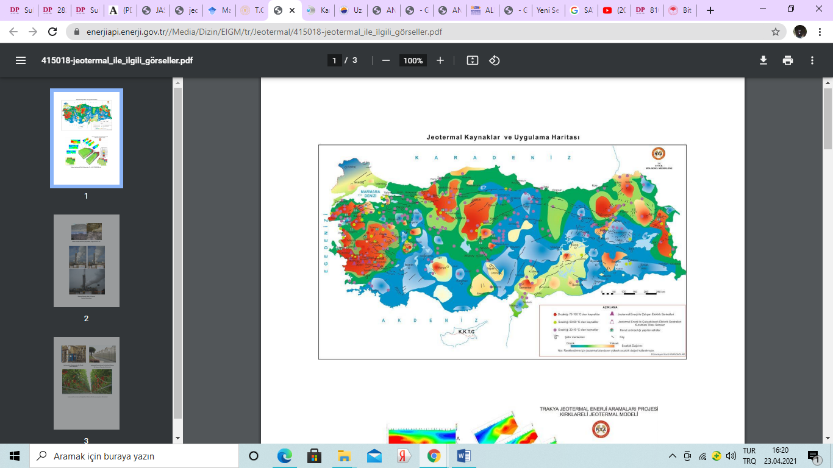

*Kaynak:(www.mta.gov.tr)*

Jeotermal enerji, her türlü dolaylı veya doğrudan faydaları kapsar. Jeotermal enerji, sıcak bölgelerine göre üç gruba ayrılır: düşük sıcaklık alanları (20-70 °C), orta sıcaklık alanları (70-150 °C), aşırı sıcak alanları (150 °C'den fazla). Günümüz teknolojik ve ekonomik koşullarında düşük ve orta sıcaklık bölgeleri bikarbonat, ağır su, sıvılarda CO2 çıkarmak için, sanayide, kimyasalların üretiminde, özellikle ısıtmada (seralar, binalar, tarımsal kullanımlar) kullanılmaktadır. Yüksek sıcaklık alanlarından elde edilen akışkan, elektrik üretiminin dışındaki alanlarda da kullanılabilir.

Türkiye’deki jeotermal enerji kaynakları %95'i ısıtma alanlarında uygun sıcaklıklarda olup, teorik olarak ülkemizin jeotermal potansiyeli 31.500.000 KW'dır. Ülkemizdeki kullanıma yarar alanlar; Batı Anadolu (%79), İç Anadolu (%8,5), Marmara Bölgesi (%7,5), Doğğu Anadolu (%4,5) ve diğer bölgeler (%0,5) olarak sıralanabilir. Jeotermal kaynakların düşük ve orta sıcaklıkta (%94) olup direkt uygulamaya ve %6’sı dolaylı uygulamalarda kullanılması uygun görülmüştür (http://www.mta.gov.tr/).

Küresel ısınma kapasiteleri açısından Türkiye 5. Sırada yer almaktadır. Türkiye küresel ısınma kapasitesi açısından dünyada beşinci sırada yer almaktadır. Ülkemiz jeotermal kaynaklarının %95'i ısınmaya uygun sıcaklıkta olup, sıcaklığı 30 °C'nin üstünde olan 172 jeotermal saha yer almaktadır. Bu bölgeler daha çok batı, kuzeybatı ve orta Anadolu'da yer almaktadır (Eniş, 2003).

1. **ÖNCEKİ ÇALIŞMALAR**

Popovski (1987) yaptığı çalışmada jeotermal enerji ile seraların ısıtılmasında dikkate alınan faktörler ele alınmıştır. Çoğu Avrupa ülkesinde, jeotermal enerjinin Türkiye’deki jeotermal kaynakların yüksek enerjili olması, çoğu Avrupa ülkelerinde düşük enerjili (sıcaklığı 30–80 °C arasında değişen) jeotermal kaynaklar ve ısı gereksinim payının %40-60 düzeyinde olması gibi etmenlerin enerji ihtiyacına önemli düzeyde katkı yapabileceği belirtilmiştir. Jeotermal sıvı; tarım ürünlerinin kullanımı, hayvan sektöründe, ürün işleme ve farklı yönlerde tasarım değişikliği yönünde gelişme vardır. Avrupa’nın birçok yerinde jeotermal enerji ile ısıtılan sera işletmelerinin su ürünleri yetiştiriciliği, teknik ve ekonomik açıdan olumlu sonuçlar verdiği belirtilmiştir.

Yapılan başka bir çalışmada, jeotermal enerji ısıtma uygulamalarında yatırım ve işletme maliyetlerini belirleme yöntemleri tartışılmaktadır. Jeotermal ısıtma uygulamalarının ekonomisi, enerji kullanımının yoğunluğuna ve birim alan başına ısı ihtiyacına bağlıdır. Ancak; Akışkan sıcaklığı, kuyu derinliği, akış hızı ve sıvının ulaştığı mesafe gibi enerji üretimi ve dağıtımı ile ilgili maliyetler de ısıtma uygulamalarının ekonomiye etki eden faktörlerdir. Büyük seralarda kısa sürede akışkanın geri kazanılması için yapılan çalışmalar o serada yatırım maliyetinin yüksek olduğunun belirtisidir (Başçetinçelik ve ark., 1994).

Yaptığı başka bir çalışmada, Arjantin'de seracılıkta en önemli sorunun bitkilerin düşük sıcaklıklarda dondurulması olduğunu belirtmişlerdir. Bu sorunu ortadan kaldırmak için jeotermal kaynakların ekonomik olarak kullanılabileceği ve üretildiği serada jeotermal enerji ile ısıtma sistemi tasarlanmıştır. Denemeler 3 yıl sürmüş ve sonuçları irdelenmiştir. Ekonomik olarak veriler incelendiğinde jeotermal enerji ile ısıtma sistemleri pozitif yönde sonuç verdiği bildirilmektedir (Adaro ve ark., 1999)

Bakos ve ark. (1999), Özellikle Yunanistan’ın kuzey kesiminde süs bitkilerinin yetiştirildiği seralarda sera ısıtması için düşük kalorili jeotermal kaynakların kullanımı araştırılmıştır. Serada ısı kaybı belirlenerek tasarımına uygun yöntemler anlatılmış ve ısıtma sisteminin tasarımına uygulanabilir yöntemler anlatılmıştır. Maliyet ve etkinlik açısından bakıldığında jeotermal enerjili ısıtma sistemleri seçiminde etkili faktörlerdir.

Jeotermal enerjili sera ısıtmaların tasarımı ve seçiminde dikkat edilmesi gereken özellikler irdelenmiştir. Jeotermal enerjili ısıtma sistemi; teknoloji tasarım, seralarda düzen, ısı alışverişi, sera iklim koşullarına etkisi ve maliyet olarak uygulanabilirliği tartışılmıştır ( Öztürk ve ark. 2004).

Kondili ve Kaldellis (2006), Ege Denizi'nde yüksek kalorili jeotermal kaynakları olduğuna ve bazı yerlerde yüksek kalorili kaynakların yeteri kadar kullanılmadığını bildirmişlerdir. Sera ısıtma uygulamasının jeotermal enerjinin verimli kullanılabileceği bir yerin varlığını belirtilmektedirler. Bundan dolayı jeotermal enerjili sera ısıtma sistemi çözümsel olarak formüle edilmiş ve sistemin tüm bileşenlerinin enerji denge denklemleri verilmiştir. Ana tasarım faktörleri, ısı kaybını ve güç tüketimini azaltmak için belirlenmiştir. Sistemin teknik ve ekonomik fizibilitesi vaka çalışmaları ile açıklanmıştır.

1. **SERA ISITMASINDA JEOTERMAL ENERJİ KULLANIMI**

Jeotermal enerji, dünya çapında sera ısıtmasında yaygın olarak kullanılmaktadır. Bugün, Macaristan'da 90 hektardan fazla sera alanı jeotermal enerji kullanılarak ısıtılmaktadır. Japonya'da sebze ve çiçekler 40 hektarlık bir sera alanında jeotermal enerji ile ısıtılarak yetiştirilmektedir.

Diğer kullanımları ve faydaları arasında jeotermal kaynaklar tarımsal üretim açısından büyük önem taşımaktadır. 1970 ve 1980 yılları arasında birçok Avrupa ülkesinde jeotermal enerjinin tarımda kullanımı artmış ve Güney Avrupa’da en büyük jeotermal seralar kurulmuştur.

**Şekil 2: Jeotermal enerji ısıtmasıyla döşenen sera**

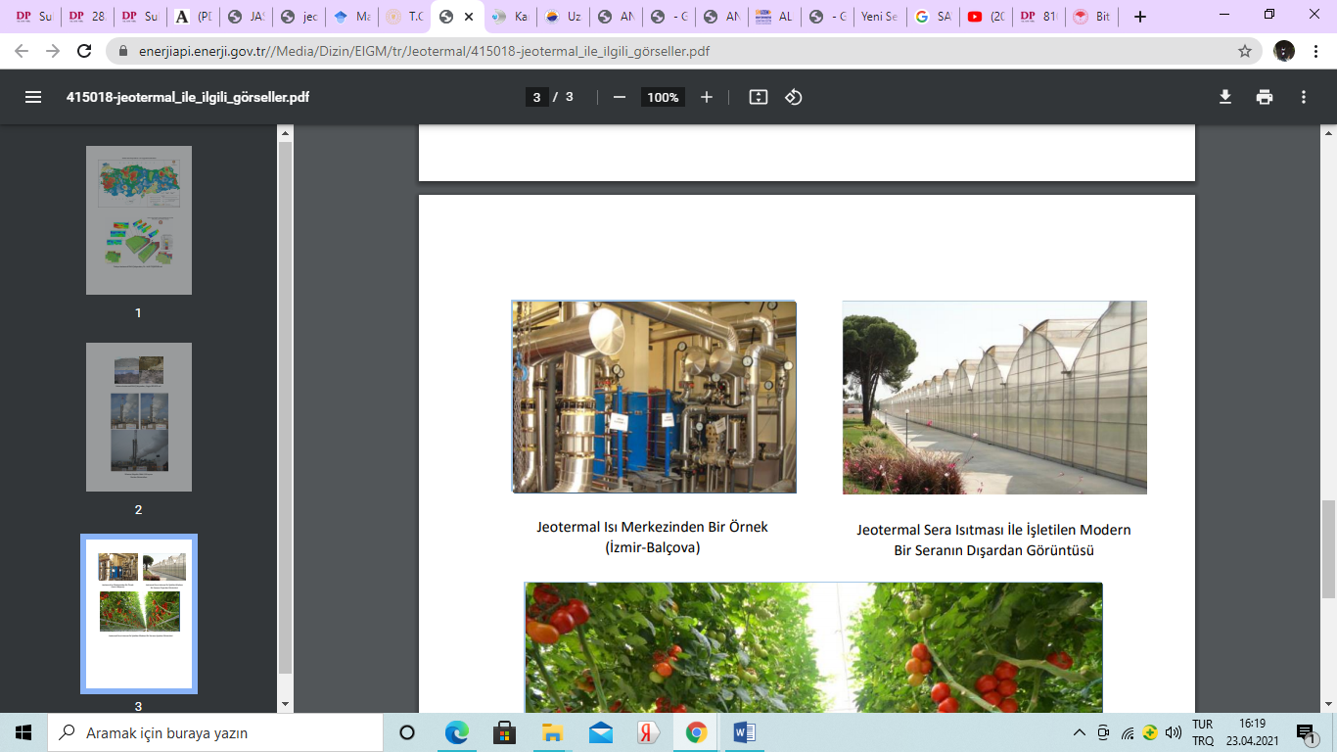*Kaynak:www.mta.gov.tr*

Seracılıkta ısıtma harcamaları yetişme dönemi, bölge ve ürün çeşidine göre değişmekle birlikte toplam maliyetin %40 ila %80'ini oluşturmaktadır. Fosil yakıtların sera ısıtmalarında maliyeti arttırdığından dolayı ülkemizde birçok serada ışıtımalar düzenli yapılamamakta, ısıtma ise bitkileri dondan korumak için kullanılmaktadır (Kendirli ve Çakmak, 2010).

1. **JEOTERMAL ENERJİNİN EKONOMİYE ETKİSİ**

Jeotermal enerji; Fosil yakıtların fiyat dalgalanmalarından bağımsız, kömürle rekabet edebilecek kadar düşük, hava koşullarından ve uzun süreli kullanıcılardan etkilenmeyen 5-10 MW gücündeki küçük santrallerde kurulmaya ve geliştirmeye uygun olduğu için çevreye duyarlıdır. Termik santraller ve doğalgaz, kapalı sistemlerde emisyon değeri olmadığından vazgeçilmez bir enerji kaynağıdır (Eniş, 2003).

Türkiye'de sera yapımı 1970'lerden sonra hızla gelişmiştir. Seracılık daha çok iklim koşullarının elverişli olduğu güney illerinde yoğunlaşmaktadır. Diğer bölgelerde seracılık gelişiminin gelişmemesinin temel nedeni, güney illerinde kış sıcaklık ortalamasının çevresine göre daha düşük olmasıdır. Bununla birlikte jeotermal kaynaklar, ortalama sıcaklıkların düşük olan yerlerde ısıtma masraflarını düşürerek sera tarımını elveriişli hale getirmiştir. Yapılan çalışmalar, jeotermal enerjiye sahip seraların, sıvı ve gaz yakıtlarla çalışan seralardan çok daha uygun olduğunu göstermektedir (Milivojevic-Martinovic, 2003).

Sera ısıtmasında jeotermal enerjinin kullanılması birkaç önemli ekonomik fayda sağlar. Bu faydaları şu şekilde sıralayabiliriz; Sıcak örtü altı yetiştiriciliği sayesinde verim %50-60 oranında artış olur, sera ortamına jeotermal karbondioksit vererek verimi %40'a varan oranlarda artırabilir, gübrelemeye uygun sıcaklıklar sağlandığında hormonsuz gıda üretilebilir. , bağıl nem arttıkça yüksek nemin neden olduğu hastalıklar azalır ve yeterli sıcaklık nedeniyle havalandırma yapılabilir ve daha az pestisit kullanılır. Çevreye yararı olduğundan diğer yakıtlar gibi çevredeki havayı ve sera havasını bozmaz, ısı verimi yüksektir, iyi yalıtım ile uzun menzillere taşınabilir ve diğer yakıtlara göre çok tasarrufludur (Sevgican ve ark. 2002).

Jeotermal noktalarından elde edilen suyun sıcaklığı çok yüksek olduğundan ısı derecei düşük olan su ile karıştırılarak (su sıcaklık seviyesi 75-80 °C'ye düşürülünce) seraya verilmesi önerilmektedir. Atmosfer sıcaklığı arttığı zamanlarda seraya tahsis edilen suyun sıcaklığı biraz daha düşürülerek havalandırma açılır. Havalandırma ayrıca bitkilerin seraya girmesi için gereken CO2'yi de sağlar. Ortalama sıcaklığın en düşük olduğu kış aylarında maksimum ısıtma yapılır. Bazı seralarda termometre olmasına rağmen, seradaki ısıtma sistemi termometre ölçümü için indekslenmez. Tek amacı ürünü dondan korumak olmamakla birlikte ürünün büyümesini devam ettirebilmesi için gereken ısıyı muhafaza etmektir. Ancak ülkemizde seralarda ısıtma genellikle bitkinin istediği sıcaklığı elde etmek değil, onları dondan zarar görmemesi için yapılmaktadır.

Sera ısıtmasında jeotermal kaynakların kullanımına ilişkin ilk çalışmalarda, sıcaklığı en az 60 °C olan sıvıların kullanılması ön görülmüştür. Bu veriden sonra bu alt sınırın 20 - 25 oC olacğı saptanmıştır. Mesela İtalya 40 oC’de, Yunanistan 34 oC’de, Çekoslovakya 52 oC’de kullanılan suların sonuçlarında olumlu sonuçlar elde ettikleri tespit edilmiştir. İsrail 30 - 60 oC arasında değişen sıcaklıklarda jeotermal suların kış aylarında örtü altı yetiştiriciliğinde kullanılmasıyla beraber bazıları da yaz aylarında sulamada kullanmıştır.

Çiftçiler tarafından işletilen özel seralar 70 - 100 °C sıcaklıktaki jeotermal suyu kullanırken, birçok büyük sera görsel amaçlı tropik bahçeler olarak kabul edilir. Yeni Zelanda'da ayrıca jeotermal su ve buhar kullanan birkaç sera var. Jeotermal enerji, yaklaşık 70 yıl önce jeotermal ısıtmanın kullanılmaya başlandığı İzlanda'daki en önemli doğal kaynaktır.

Türkiye bağlamında jeotermal enerjinin diğer enerji türlerine göre çeşitli avantajları vardır. Bunlar şu şekilde sıralanabilir:

* Yerli enerji kaynaklarımızdan olan jeotermal enerjinin, ekonomik olarak ele alınması gereklidir.

* Jeotermal enerji hidrolik, güneş, rüzgar vb. Tükenmeyen enerji kaynakları vardır. Bu nedenle tükenmesi kesin olan kömür, petrol, doğal gaz ve nükleer enerji kaynaklarına göre çok daha uzun ömürlü ve yenilenebilir bir kaynaktır.

* Fosil veya nükleer enerji üretimi ile karşılaştırıldığında, çok az ve genel olarak kabul edilebilir sınırlar içinde çevre sorunlarına neden olabilir.

* Ülkemiz düzeyindeki kaynak dağılımı da enerji ihtiyaçlarımızın doğası ile örtüşmektedir.

* Batı Anadolu ve Kuzeybatı Anadolu'da elektrik kesintilerinin fazla olduğu elektrik enerjisis üretimine uygun yüksek sıcaklık kaynakları, Orta Anadolu ve Doğu Anadolu'da ise ısınma amaçlı düşük sıcaklık kaynakları bulunmaktadır.

* Arama sondajı da üretim sondajı olabileceğinden uygulamaya geçiş süresi kısadır.

* Jeotermal santrallerin yapım aşaması diğer santrallere göre daha kısadır ve ortalama üç yıldır (Karacabey, 2008).

**6. SONUÇ**

Konvansiyonel enerji kaynaklarından elde edilen enerjinin maliyetinin fazla olmasından dolayı sera ısıtmasında yeni ve yenilenebilir enerji kaynaklarının kullanımı çok önemli hale getirmiştir. Yenilenebilir enerji kaynaklarından olan jeotermal enerjinin sera ısıtmasında kullanılmasıyla, örtü altı yetiştiriciliğinde üretim maliyetinin yüksek olması, ısınma maliyeti giderlerini azaltacak ve buna bağlı olarak örtü altı yetiştiriciliğinde üretim artacaktır. Seralarda ısınma amaçlı kullanılan jeotermal enerji, düşük sıcaklıklı enerji olarak daha ekonomik ve etkin bir şekilde kullanılabilmektedir. Örtü altı tarımda kullanılan enerji sıcaklık ortalaması genellikle 70 oC' dir. Jeotermal enerjinin seracılıkta kullanımı da çevre kirliliğini önlemek için fosil enerji kaynaklarına göre daha fazla tercih edilerek ön plana çıkmıştır.

Seralarda dondan korunmak için ısıtma yapılır. Bundan dolayı elde edilen ürünlerin üretim ve kalitesinin düşük olmasına sebebiyet vermiştir. Kontrol altındaki seralarda üretim harcamalarında ısıtmanın seviyesi %60’lara çıkmıştır. Bu seviyenin düşürülmesi, tarım alanında mühim bir potansiyele sahip olan seracılık alanında faaliyet kârını artıracak ve ülke ekonomisine büyük fayda sağlayacaktır. Bundan dolayı sera ısıtma harcamalarının azaltılması ve hızla tükenen fosil enerji kaynaklarının kullanılması için seralarda yenilenebilir enerji kaynaklarının kullanımına ağırlık verilmelidir. Uygulamalar, gaz yakıtla ısınan seralara oranla jeotermal enerji ile ısınan seraların daha ekonomik olduğunu göstermektedir.

**KAYNAKÇA**

Anonim, 2021a. [www.tüik.gov.tr6](http://www.tüik.gov.tr6)

ADARO, J.A., GALIMBERTI, P.D., LEMA, A.I., FASULO, A., BARRAL, J.R. 1999. *Geothermal contribution to greenhouse heating. Applied Energy,* Volume 64, Issues 1-4, 1 September 1999, Pages 241-249.

AYBAK, H.Ç., 1992. *Türkiye’de Seracılık ve Seracılıkta Teşvikler. Antalya Bölgesinde Seracılık Konulu Uzmanlar Danışma Kurulu Toplantısı*. Seracılık Ürünleri Araştırma Enstitüsü, Antalya.

BAKOS, G.C., FIDANIDIS, D., TSAGAS, N.F. 1999. *Greenhouse heating using geothermal energy*. Geothermics, Volume 28, Issue 6, December 1999, Pages 759-765.

BAŞÇETİNÇELİK, A., ÖZTÜRK, H.H., ÇAYLAKLI, R. 1994. *Jeotermal enerji ile sera isıtma ekonomisi. Jeotermal Uygulamalar Sempozyumu*. 94 Bildiri Metinleri: 425-433, 27-30 Eylül 1994, DENİZLİ

ENİŞ, A. 2003. *Enerji Politikaları ile Yerli, Yeni ve Yenilenebilir Enerji Kaynakları*. TMMOB Türkiye IV. Enerji Sempozyumu Bildirileri, Ankara.

ENİŞ, A., 2003. *Enerji Politikaları ile Yerli, Yeni ve Yenilenebilir Enerji Kaynakları*, TMMOB Türkiye IV. Enerji Sempozyumu Bildirileri, Ankara.

GÖNÜLLÜ, M.T., 2009.*Yenilenebilir Enerji Kaynaklarının Kullanımının Çevreye Olumlu Etkileri*. Standard Dergisi, 560 (48): 31-35

http://www.mta.gov.tr/

KARACABEY, E., 2008. *Balçova (İzmir) Yöresinde Bazı Ürünler İçin Sera Isı Gereksinimlerinin Belirlenmesi Ve Isı Açığının Farklı Sistemlerle Karşılanmasının Teknik Ve Ekonomik Yönden İncelenmesi.* Yüksek Lisans Tezi, Ege Üniversitesi Fen Bilimleri Enstitüsü, İzmir.

KENDİRLİ, B., ÇAKMAK, B., 2010. *Yenilenebilir Enerji Kaynaklarının Sera Isıtmasında Kullanımı*, Ankara Üniversitesi Çevre Sorunları Araştırma Uygulama Merkezi, Çevre Bilimleri Dergisi, Cilt 2, Sayı 1, Ankara.

KONDILI, E., KALDELLIS J.K., 2006*. Optimal design of geothermal–solar greenhouses for the minimisation of fossil fuel consumption. Applied Thermal Engineering*, Volume 26, Issues 8-9, June 2006, Pages 905-915.

MACİT, F., 1985. *Türkiye’de Seracılığın Genel Görünümü*. Türkiye Seracılık Sempozyumu (s. 29-39).

MİLİVOJEVİC, M., MARTİNOVİC, M., 2003. Utilization of geotermal energy in Serbia. Proceedings of the International Geothermal Conference IGC-2003 Reykjavik, September 2003, Session 10, p. 37

ÖZTÜRK, H.H., 2004. *Jeotermal enerjiyle sera isıtma sistemleri için tasarım değişkenlerinin belirlenmesi*. V. Ulusal Temiz Enerji Sempozyumu Bildiri Kitabı Cilt I: 397-407, 26-28 Mayıs 2004, İSTANBUL.

POPOVSKI, C. 1987. *Economy of geothermal energy use in agriculture*. FAO/CNRE Workshop on Geothermal Energy Use in Agriculture, Skopje.

SEVGİCAN, A.- Tüzel, Y.- Gül, A. ve Eltez, R. Z. 2000. *Türkiye’de Örtüaltı Yetiştiriciliği*. V. Türkiye Ziraat Müh. Teknik Kongresi, Cilt: 2, Ankara.

TÜZEL,Y., GÜL, A., DAŞGAN, H.Y., ÖZTEKİN, G.B., ENGİNDENİZ, S., BOYACI, H.F., ERSOY, A., TEPE, A., UĞUR, A. 2010*. Örtüaltı Yetiştiriciliğinin Gelişimi*. TMMOB Ziraat Mühendisleri Odası Türkiye Ziraat Mühendisliği VII. Teknik Kongresi Bildiriler Kitabı: 559-576, 11-15 Ocak 2010, Ankara.

YILDIZ, M., 2010. *Aydın İlindeki Jeotermal Enerji Kaynaklarının Sera Isıtmak Amacıyla Kullanımı Üzerine Bir Araştırma*. Yüksek Lisans Tezi, Çukurova Üniversitesi Fen Bilimleri Enstitüsü, Adana.